Titel: Ampullen fysiologisch zout en aqua dest

Ampullen fysiologisch zout en aqua dest
Fysiologisch zout (NaCl 0,9%) en aqua dest worden in glazen, maar vooral in plastic ampullen geleverd. Zowel fysiologisch zout als aqua dest worden gebruikt als oplosmiddel voor medicatie. Ampullen fysiologisch zout worden ook gebruikt voor het flushen of spoelen van infuuskatheters.

De inhoud van een ampul is bestemd voor eenmalig gebruik. De microbiologische kwaliteit van de inhoud van de ampul neemt af als deze wordt aangebroken en dus in contact staat met de (verontreinigde) lucht.

Plastic ampullen
Voor het opzuigen van vloeistof uit de plastic ampullen is een opzuignaald nodig. Plaats de opzuignaald op de conus van de spuit. Draai het plastic afsluitkapje van de ampul. Door de opening van de ampul iets naar beneden te draaien kan de vloeistof worden opgezogen.

Glazen ampullen
Medicijnen en vloeistoffen in glazen ampullen zijn gesteriliseerd. Het betreft vaak medicijnen en vloeistof die parenteraal worden toegediend.
Ampullen worden klaargemaakt in een steriele ruimte in een werkkast waarin speciale filters de lucht vrijmaken van deeltjes en micro-organismen. Ze worden hermetisch afgesloten door dichtbranden en vervolgens 30 minuten gesteriliseerd bij 100 oC.

Voorgevulde injectiespuit
Er zijn voorgevulde kant-en-klare injectiespuiten in de handel, gevuld met 10 ml fysiologisch zout, voor eenmalig gebruik. De spuit heeft een luerlock aansluiting met een afsluitdopje. De spuiten worden gebruikt voor het flushen of spoelen van infuuskatheters. Het voordeel van het werken met voorgevulde kant-en-klare spuiten is dat het risico op contaminatie beperkt wordt.

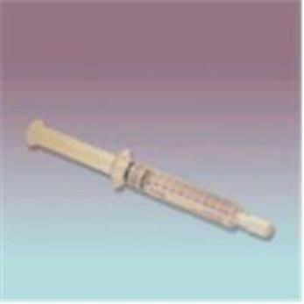
Figuur: Voorgevulde injectiespuit met fysiologisch zout[1].

Ampullenbreker
Een ampul kan alleen door breken worden geopend. Gebruik een gaasje ter bescherming tegen snijgevaar. Of gebruik een kunststof of metalen ampullenbreker voor het veilig breken van het glas.

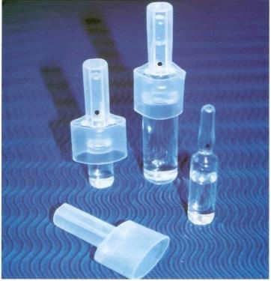
Figuur: Voorbeeld van een kunststof ampullenbreker[2].

[1] Website Mediq Combi Care: https://www.mediqcombicare.nl/Medische%20hulpmiddelen/Wond/Diverse%20wond%20materialen/2000316/ (externe link).
[2] Website Amstellandmedical: http://www.amstelmedical.nl/winkel/diversen/ampullenbreker.html (externe link).

Publicatiedatum
Gepubliceerd op 01-12-2016. © Copyright Vilans 2016

